**ا**

**الذاتية**

**لسيرة**

**CV**

**Name**

**:**

Ahmed Elbahy Elgenawy

**address:**

Tanta,Egypt

**Mobile**

**:**

01064790126

**E**

**-**

**mail**

**Addres**

**s:**

**Ahmedelbhi1@gmail.com**

**Nationality:**

Egyptian

**Date of**

**Birth**

**:**

26

\

9

\

1991

**Marital Status:**

married

**الاسم**

**:**

احمد

البهى

محمد

الجناوى

**العنوان**

**:**

مصر-الغربيه-طنطا

**جوال**

**:**

01064790126

**:**

**الإلكتروني**

**البريد**

**Ahmedelbhi1@gmail.com**

**الجنسية**

**:**

مصري

**:**

**الميلاد**

**تاريخ**

26

\

9

\

1991

**الحالة**

**:**

**الاجتماعية**

متزوج

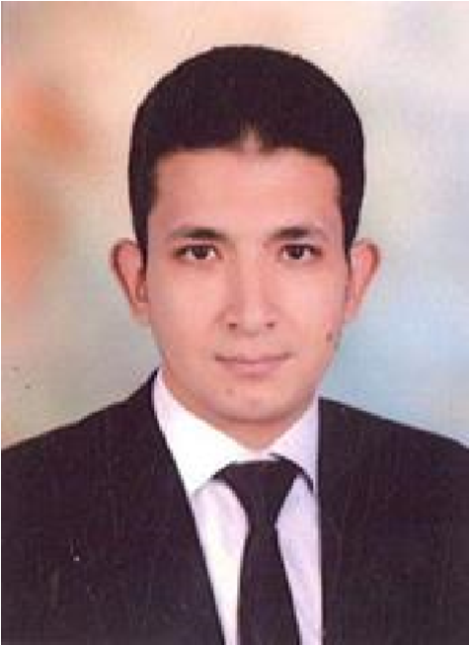

|  |  |
| --- | --- |
| **Qualifications** | **المؤهلات التعليمية** |
| **Bachelor degree in civil engineering Benha university 2015** | **بكالوريوس الهندسة المدنية جامعه بنها 2015** |
| **Training Courses** | **الدورات التدريبية** |
| **AutoCAD safe**  **Sap 2000 etabs** | **اوتوكاد ساف ساب 2000 ايتابس** |
| **Experiences** | **الخبرات** |
| worked at Marwan Ali Ba Wazeer corporation for Construction as site engineer  -supervision at building 30 Warehouse  -supervision at building hotel at Neymar  -supervision a finishing 2 building  -suprvision at restoration and repairing mosque at Elsalhia from 5/12/2016 To 30/6/2018  worked at Elzhraa company for trading and  contracting as site engineer  -supervision at restoration and repairing Dfrsour airport at Ismailia  From 15/11/2015 To 1\11\2016  worked at Tiba company for engineering and contracts as site engineer  -supervision at a 11floor tower at Benha full  Finishing From 1/9/2014 To 1/11/2015 | **العمل في مؤسسة مروان على باوزير للمقاولات بالسعوديه كمهندس تنفيذ في :**  **-الاشراف على تنفيذ 30 مستودع على مساحه20400م2**  **-الاشراف على انشاء شقق مفروشه على مساحه1800م2 بحي نمار**  **-الاشراف على انشاء 2 عماره بحي الدار البيضاء**  **-الاشراف على اعاده ترميم مسجد بحي الصالحية الفتره من 5\12\2016 الى 30\6\2018**  **العمل في شركه الزهراء للتجارة والمقاولات كمهندس تنفيذ في الاشراف على ترميم مطار الدفرسوار بالاسماعليه في الفترة من 15\11\2015 الى 1\11\2016**  **العمل في شركه طيبة للهندسة والانشاءات كمهندس تنفيذ في الاشراف على انشاء برج مكون 11 طابق خرسانات وتشطيبات**  **الفتره من 1\9\2014 الى 1\11\2015** |
| **Other Skills** | **مهارات أخرى** |
| **1-supervision**  **2 –communication skills**  **3-office work**  **4- Work well under press** | **1-الاشراف**  **2-مهارات الاتصال**  **3-الاعمال المكتبية** |